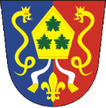

Obec Jarpice, Jarpice 36, 273 72 Zlonice, okres Kladno

IČ: 00234451, tel. : 725901442, e-mail : [oujarpice@seznam.cz](mailto:oujarpice@seznam.cz)

Dne 2-3. 5. 2024

administrativa na OÚ uzavřena.